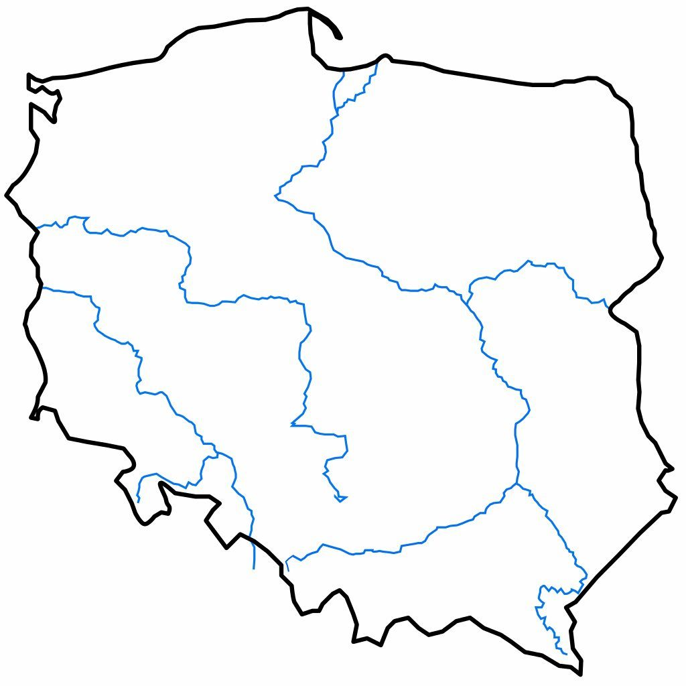

POLSKA ŁÓDŹ

